课程编号：C0801207030
网络应用程序设计
实践报告



姓名 | 陈格平 | 学号 | 20165187
班级 | 软英1602 | 指导教师 | 刘益先
实践课程名称 | 网络应用程序设计实践
开设学期 | 2017-2018 第一学期
开设时间 | 第21周——第22周
报告日期 | 2018.01.24
评定成绩 |  | 评定人签字
评定成绩 |  | 评定日期

东北大学软件学院

实践目的
- 使用FTP通信
    - 理解FTP通信原理
    - 学习使用Socket和多线程编写简单的FTP服务器
    - 学习使用Socket编写简单的FTP客户端
- 使用HTTP通信
- 理解HTTP通信原理
- 学习使用Socket编写HTTP客户端
- 学习使用Socket编写HTTP服务器
- 使用Socket实现即时通信系统
- 理解Web Socket的通信原理
- 使用tomcat服务器搭建多人聊天室

预习内容
- 使用 FTP 实现网络通信
- FTP通信流程
FTP 使用2个端口，一个数据端口和一个命令端口（也叫做控制端口）。前者用来传输数据。后者用来传输指令。传输前，命令端口会先打开，向对方发送连接的指令，然后进行数据传输。
FTP有两种通信模式，主动模式和被动模式。
主动模式下，服务器主动发起连接。客户端随机打开一个大于1024的端口（N）向服务器的命令端口发起连接，同时开放另一个端口监听（N+1），用来传输数据。然而由于是外部到内部的连接，可能会受到客户端防火墙的阻塞。
被动模式下，避免了阻塞问题。由客户端主动发起连接。当开启一个 FTP 连接时，客户端打开两个任意的本地端口 (N > 1024 和 N+1) 。前者连接服务器的命令端口，提交 PASV 命令，进行命令的通信。然后，服务器开启一个任意的端口 (P > 1024 )，返回如“227 entering passive mode (127,0,0,1,4,18)”。那么客户端的端口号是P= 4*256+18，IP 地址为 127.0.0.1。客户端收到命令取得端口号之后, 会通过 N+1号端口连接服务器的端口 P，进行数据传输。
- 主要用到的FTP命令（都以\r\n结束）
USER | 指定名称登录 | PASS | 用户名密码检验合法性
PASV | 进入被动模式 | SIZE | 返回文件大小
REST | 记录偏移量，用来续传 | RETR | 通过数据端口发送
STOR | 通过数据端口接收 | QUIT | 断开连接
CWD | 更改用户工作目录 | LIST | 列出文件信息
- Socket 编程
服务器创建ServerSocket 进行端口的监听，调用accept方法和客户端连接。
客户端创建socket 和服务器建立连接。
两个socket在一个单独的现呈上，等待下一个连接建立新的线程。
- 多线程编程：为了服务器可以连接多个客户端
- 使用HTTP实现网络通信
        - HTTP 请求（报文格式）
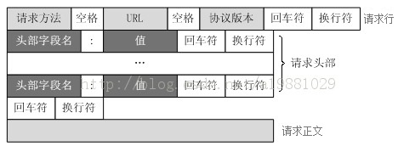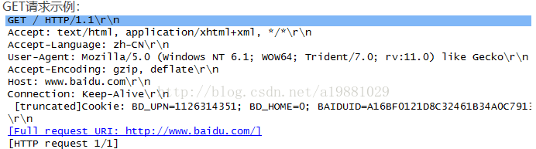
        - HTTP 应答
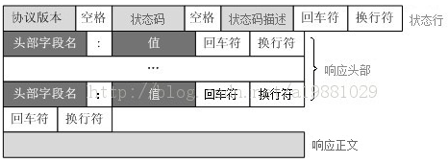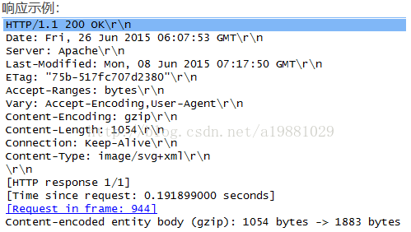
        - HTTP1.0和HTTP1.1的区别
HTTP1.1支持长连接，HTTP1.0规定浏览器和服务器只保持短暂的连接，每次请求都需要建立一个TCP连接，完成后断开连接。
- 使用Web Socket编写聊天室
        - 与现很多的网站实时通信的技术相比，WebSocket能够实时主动推送消息，且和HTTP相比，减小了带宽，节省空间
        - 通信规则
客户端发起请求，服务器创建ChatAnnotation对象，自动运行根据注解运行通信过程。

实践内容和实践过程
- 编写简单的FTP客户端程序；编写简单的FTP服务器程序
- 实践内容
使用了Socket，多线程技术完成了简单的FTP服务端和客户端的实现。FTP实现了给定用户工作目录，获得文件列表以及文件的名称大小和时间。实现了上传文件到用户指定工作目录中，并且支持断点续传。实现了下载文件到指定用户工作目录下，并且支持断点续传。
- 实现过程
- Socket的编程流程；

服务端
客户端

Socket (host, port)
Server socket(port)

accept()
connect
建立连接

InputStream
OutputStream

OutputStream
InputStream

Socket.close()
Socket.close()

ServerSocket.close()

- UML类图
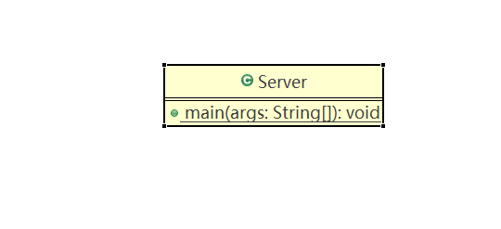
- 服务器端，建立Server类，以及处理客户端通信来往的ClientTread类。Server类实现多线程功能，每次有新的客户连接就新开一个Thread进行命令的处理，并且数据的传输。
- 客户端，建立了Client类。实际对各种命令进行处理。接收数据/发送命令。
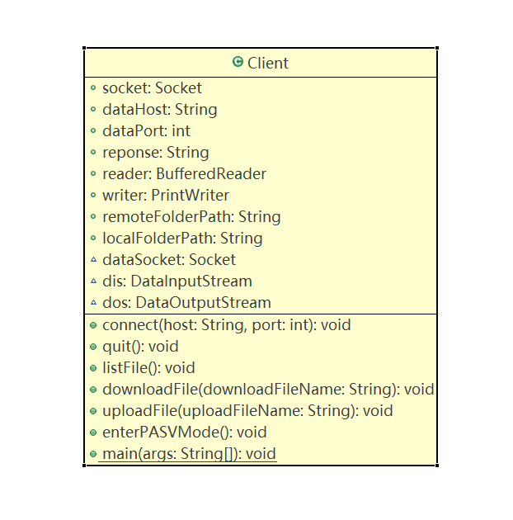
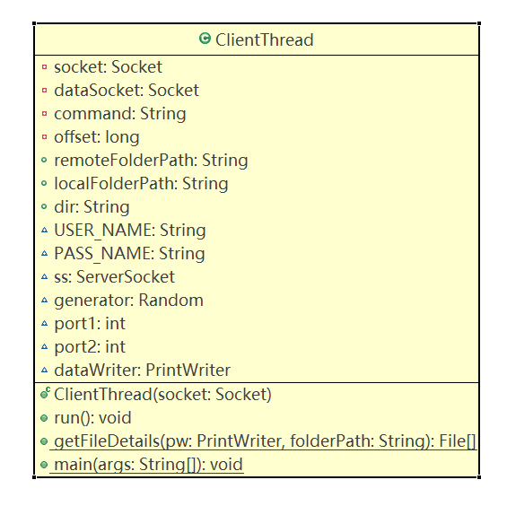

流程图 服务端 客户端
解析URL，判断是否存在
GET请求
建立socket
发送域名请求

GET
是 否
解析文件，获取链接，
Not Found
下载

判断，获得的是NOT FOUND或是200 OK
通过socket，传输数据

404 NOT FOUND
无法下载
200 ok

写入文件

- 关键技术
- 服务端
- 多线程的处理
首先新建一个ServerSocket对象。多线程通过while（true）实现，当accept()收到Socket对象时，建立连接，进入新的线程
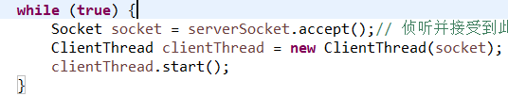
- 通过随机数来生成需要的大于1024的端口
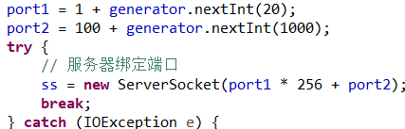
- 断点续传时，跳过已经下载的部分。
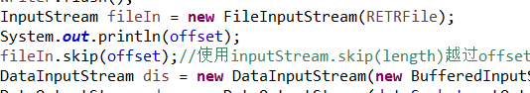
- 获得文件详细信息时，将时间等信息格式化输出。
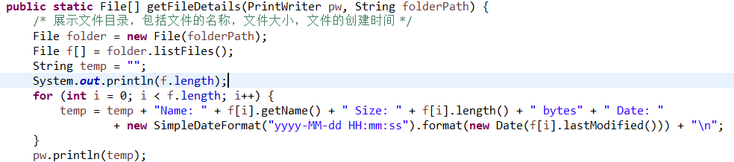
- 客户端
- 查看文件信息时，通过CWD改变文件的路径来选择要查看的位置
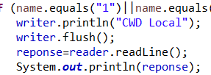
- 断点下载时，通过获得文件的大小来设置偏移量，并判断文件是否存在，若不存在则创建文件，再进行下载
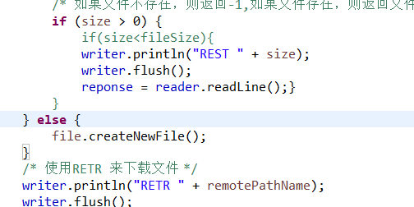
- 解析地址额时候，使用StringTokenizer来解析字符串获得端口以及ip地址，
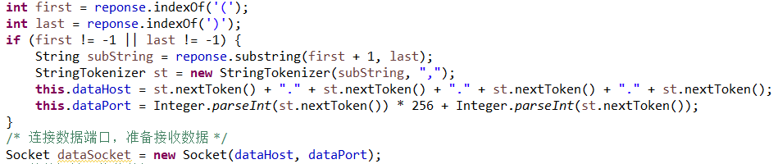
- 遇到的问题及解决方案
- 断点续传时出现乱码：使用相同的流。
- 编写简单的HTTP 1.1 客户端程序；编写简单的HTTP 1.1 服务器程序；
- 实践内容
使用了socket完成了简单的HTTP1.1 服务器和客户端的功能，可以连接自建的服务器以及网络下载文件，并将文件储存到文件夹中。
- 实现过程
UML类图
- 服务器端，建立Server类，以及处理客户端通信来往的ClientTread类。Server类实现多线程功能，每次有新的客户连接就新开一个Thread进行命令的处理，格式化应答报文，将信息以及数据传输给客户端。
- 客户端，建立了Client类。对html文件进行解析，获得文件中的各种资源，并下载到本地。包含了各种处理的函数，
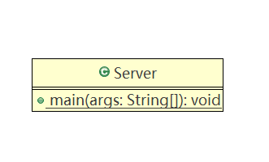
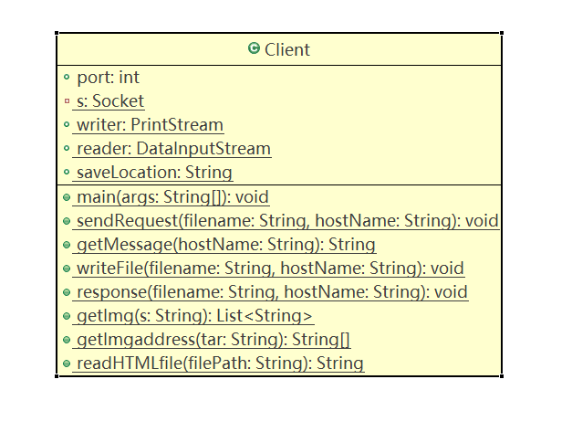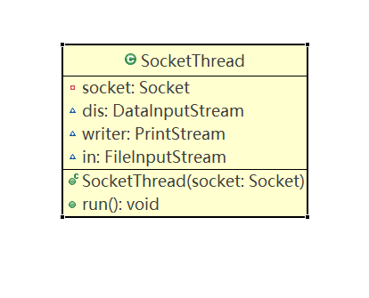
- 关键技术
- 服务端
- 使用while（true）来进行多线程的处理。
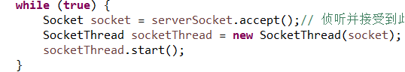
- 客户端
- 判断了是来源于网络或是来源于本地的服务器。
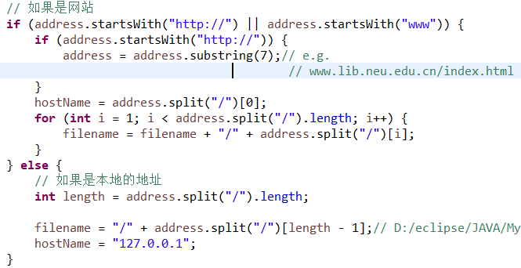
- 解析文件时，要进行一次判断。如果是要下载的html文件，则解析文件，获得文件中的图片js等文件，并建立当地的文件夹，将html文件中要下载的元素放到文件中，写入文件
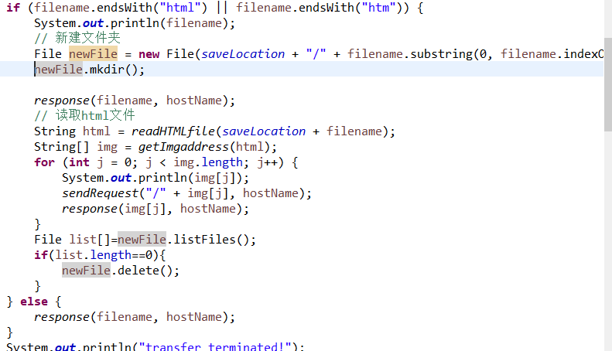
- 解析html/htm文件，将html文件中的元素以字节流写成一个String对象，getImg（）方法将String分割，传入getImagaddress解析，获得所有图片的名称，用来递归获得img图片。
- GetImg（）方法来获得所有html中的图片链接
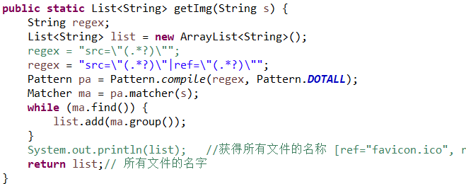
- 遇到的问题及解决方案
- Socket流关闭问题。
问题：文件传输完成是通过关闭流来判断的，如果关闭一个流，则会出现socket closed的问题。
解决方法：在每次需要通信的时候将流打开，直到信息传输完毕则关闭流。
- 出现乱码/信息丢失
解决方法：同样使用字节流，不让字节流字符流混用。不用BufferedReader以及printWriter的带有缓冲区域的流来读取写入数据，防止数据丢失或者出现乱码。
- 编写Websocket聊天室功能，包括客户端JavaScript和服务器端Servlet
- 实践内容
利用WebSocket编写聊天室时，聊天室满足了群聊功能以及私聊功能，当用户进入时，会告知群聊的人用户的加入。同样，当用户退出系统时，会广播用户退出信息。在用户发送信息时能够显示发送时间以及来源。能够显示在线用户的列表。
编写客服系统时。顾客进入系统时，系统会自动为客户分配一个对应的客服。用户不知道客服的人数，但是客服可以看到顾客的列表。客服可以私聊也可以群聊，客户只能和对应的客服进行通话。
- 实现过程
UML类图
- ToClient类，将信息格式化，储存Json对象，用来后期格式化获得message
- FromClient类，将message从Json语言转换为正常的String语句时用来储存message中的变量信息
- HTMLFilter类，格式化语句，防止HTML文件的语句出现
- ChatServer类， 为最主要的操作类。其中包含了打开连接，发送信息传播信息的语句，并且储存了各种变量的信息。。
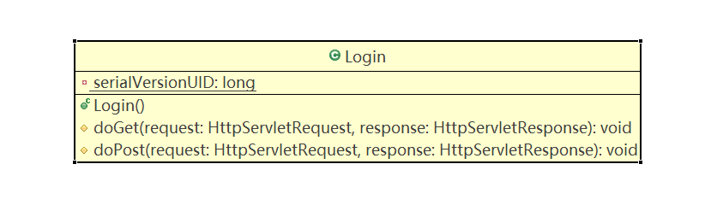
- Login类，继承了HTTPServelet，用来在html文件中传递信息。
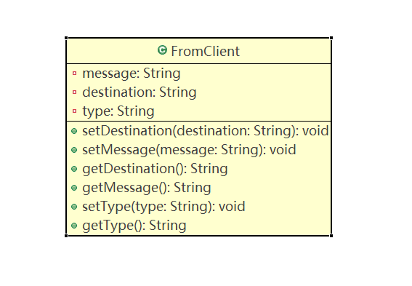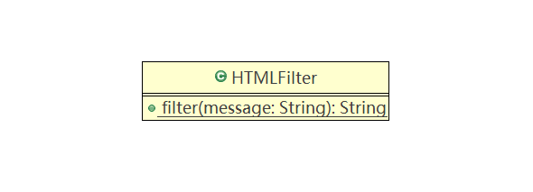
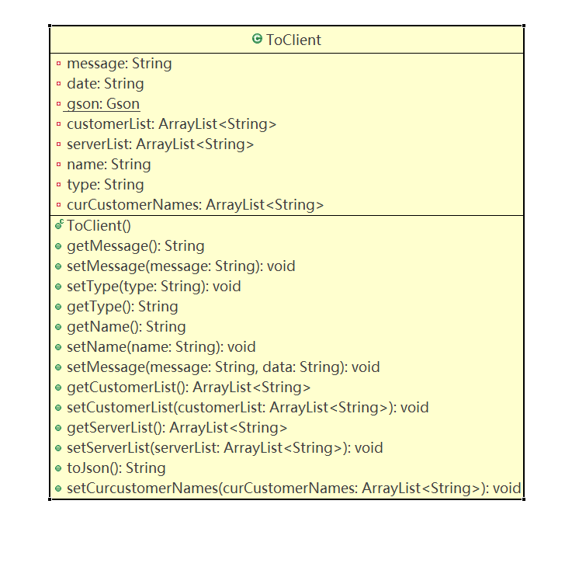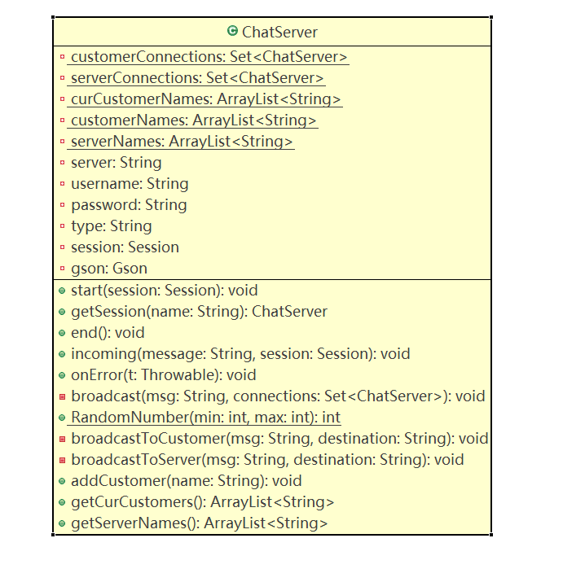

流程图
客户端（chat.html）
服务端(ChatAnnotation.java)

建立webSocket, 建立连接
Var socket=new WebSocket
@OnOpen
进入start函数，将对应的ChatAnnotation对象放入集合中

Socket.onopen=function(event)
出发js, 开始聊天

Socket.send(message), 发送信息到服务端

Socket.onmessage=function(event)
开始传输信息
@OnMessage
进入 incoming()函数，处理信息，发送信息。

Broadcast

Socket.onclose=function()
@OnClose
关闭连接，并移去连接的集合

- 关键技术
- 使用JSON，将数据包装成一个具有各个属性的完整的对象，以便用来进行html文件和ChatAnnotation的文件的信息通信。将信息包装成一个ToClient类，将之后需要用到的所有数据包装在ToClient类中，为了之后取用。当有信息需要取用时，实例化ToClient类，ToClient to=new ToClient（）；使用set方法将属性设置，然后使用to.toJson()的方法将信息以Json语句的方式传递给html文件。

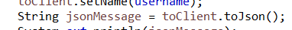

当html文件获得ChatAnnotation获得的数据时，再使用eval语句进行解码，获得需要的数据。

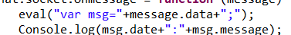

相同的，当需要将信息传回ChatAnnotation时，需要先将信息包装成Json语句。将数据以相同的形式包装，使用JSON.stringify（）语句将信息包装，然后通过socket传给ChatAnnotation类。

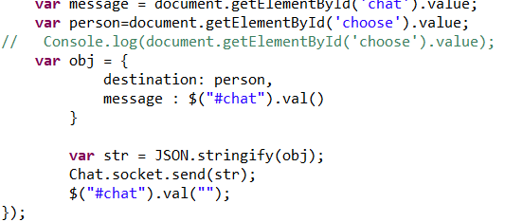

当ChatAnnotation获得信息时，需要将信息转为正常String语句。建立FromClient类，将返回的信息的变量封装在FromClient类中，从而能够获得信息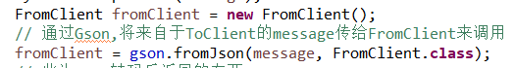
- 使用Jquery语句。传递信息时，使用Jquery语句将信息传递。简化了js的编写，提供了丰富的js语言库。
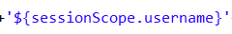
- 获得随机客服，使用random函数来获得随机的客服。

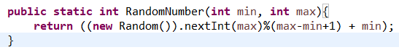
- 私人聊天问题确定聊天的对象。通过包装返回的JSON语句来确定destination。首先，将destiantion设为all，即默认情况下为群聊模式。通过设定choose按键，设定我要聊天的人，将人名设为destination传回ChatAnnotation。通过判destiantion是all或者为任命来确定是私人聊天还是群聊。重写broadcast函数，将destination传入，遍历人名，将信息传给destination的顾客。
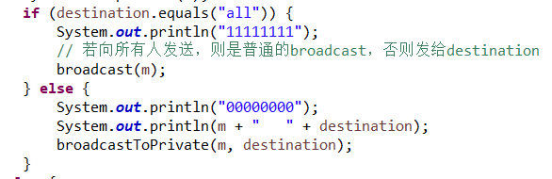
- 遇到的问题及解决方案
- 使用JSON时，出现信息对应不上的问题，信息顺序调换；
解决方法：后来通过debug并不断测试发现，封装的obj对象中的变量封装顺序需要和FromClient中的变量顺序相同，就能够获得正常顺序的值
- 当js语句经常使用错误
解决方法：通过Console.log()不断向控制台输出来纠错
- Html文件难以传递信息给另一个html文件
解决方法：使用Servelet来传递信息。使用HTTP协议的GET方法，获得域名，然后通过getQueryString来获得域名，再使用String.split方法获得我要的String类型。
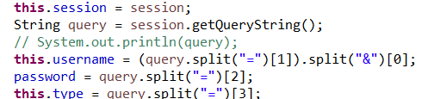
- Broadcast的时候遇到控制台为undefined的问题
解决方法：js语言出错，或者转码不正确，没有对应上。通过不停Console。Log来监控错误。
- 当setdToPrivate的时候，出现控制台将信息输出两遍的情况。
解决方法：发现，当BroadCast的时候，遍历到自己的session会输出信息。当this.session=当前客户的session时，跳出循环。
- Online-list没有实时改变
解决方法，通过getSession（）获得对话，并又设置一个ArrayList来存放当前的customer，用来监视实时变动。

实践总结
如技术上的提升：
- 本次实验让我了解了如何通过socket来进行通信。比如HTTP协议以及FTP协议的运用，加深了对FTP和HTTP协议的理解。且使理论走向实践。
- 了解了如何使用JAVA的多线程，了解了GUI编程实现通信功能；
- 血泪史提升了JAVA编程的动手和调试能力
- 熟悉了UML图的画法；
- 本次实践，我学习了html，JavaScript，CSS等web网页制作的只是，了解了jQuery以及JSON的使用方法，对技术上有了极大的提升。
其他方面的提升：
- 通过课程实践提升了网络/软件编程的兴趣；
- 通过答辩，跟老师和同学交流问题，提升了沟通表达的能力；
- 和老师同学进行交流，有更多的体会。

参考资料
列出实践过程中所参考的资料。

例：
[1] 数据结构、算法与应用：C++语言描述 [Data Structures,Algorithms,and Applications in C++][M].机械工业出版社出版时间：2000-01-01.
[2] 数据结构(C语言版) [M].北京: 中国铁道出版社, 2011-08-01.

实践成绩评定表

考核内容 | 考核标准 | 分值 | 得分
平时表现 | 实践过程中，无缺勤、迟到、早退现象，学习态度积极。实践过程未做与本实践无关的事情。 | 10
实验（一）内容 | 能够按实验要求合理设计并开发出FTP客户端与服务器程序，认真记录实验数据，原理及实验结果分析准确，归纳总结充分。程序代码书写规范，简洁，有重要位置的注释内容。 | 20
实验（二）内容 | 能够按实验要求合理设计并开发出HTTP客户端与服务器程序，认真记录实验数据，原理及实验结果分析准确，归纳总结充分。程序代码书写规范，简洁，有重要位置的注释内容。 | 20
实验（三）内容 | 能够按实验要求合理设计并开发出WebSocket聊天室程序，认真记录实验数据，原理及实验结果分析准确，归纳总结充分。程序代码书写规范，简洁，有重要位置的注释内容。 | 20
创新性 | 在实践内容实现上，有自己独立的想法，并在功能实现上有一定的创新性；完成选做实验项目。 | 10
报告质量 | 实验报告格式规范，体例符合要求；报告内容充实、正确，实验目的归纳合理到位，思考题回答准确。 | 20
总 分（百分制）

